素肉配料产品简介

本产品精选天然增稠剂、香料等复配而成，制作过程简单方便，成品无论在结构、色泽、味道、口感等方面与实际的肉极其相似，并有更容易保存，无胆固醇，高蛋白，高纤维、不含反式脂肪酸等特点，在咀嚼真实肉粒的油脂感中，提供更加天然、健康的保障。
主要成分：增稠剂、变性淀粉、香料
推荐剂量：10 ：15 ：43 ：16 ：16（参考比例，可适当调整）
本品 ：油 ：冰水：大豆蛋白：水（用于蛋白附水）
适用范围：仿肉类制品
使用步骤：
- 先将大豆蛋白按1：1的比例，附水30分钟；
- 将斩拌机清洗并降温，直至≤0℃；
- 将冰水加入斩拌机，加入素食配料，低速斩拌，时刻观察温度，不能高于2℃；
- 在温度接近或达到2℃时，加入油，4000转高速斩拌；
- 在温度达到8℃时，加入附水的大豆蛋白，低速斩拌，观察蛋白颗粒度，当颗粒度适当时，斩拌机刀倒转，低速搅拌混合；
- 模具定型；
- 预炸：170℃预炸 1 分钟；
- 包装、冷冻。
食用方法：①烤箱160℃，中心温度达到70℃即可；
②油炸170℃，中心温度达到70℃即可。
注意事项：
- 建议第3步中，尽量增大冰水中冰的比例，这样能够保证冰水与配料的混合物温度＜2℃，如温度＞2℃，混合物无法达到足够的粘度；
- 如果加入油后组织状态不好，可继续斩拌，等温度达到11℃时再加入附水蛋白；
- 用真空斩拌机可以提高产品的韧性。
保质期：未开封状态下18个月
包装及储运：
1*25 KG 塑料编织复合袋；干燥保存，避免外来异味，避免阳光直射；产品一旦开封，请尽快使用；严禁与有毒害物质混合存放或运输。
本产品具有天然变色的特性，变色对产品质量没有影响。
销售服务热线：13375561316 技术服务热线：13345027781
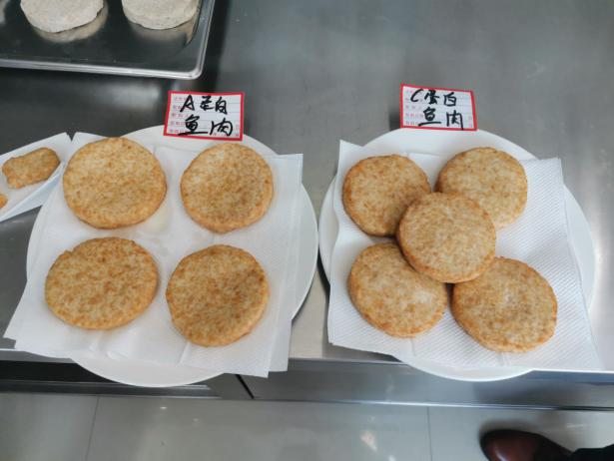
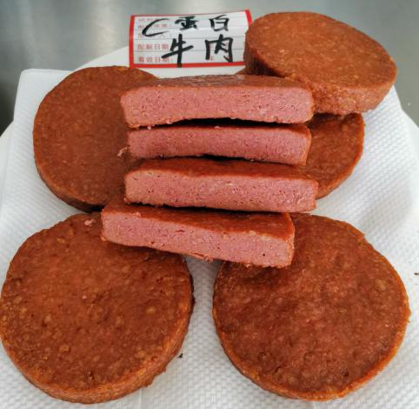

素牛肉 素鱼肉
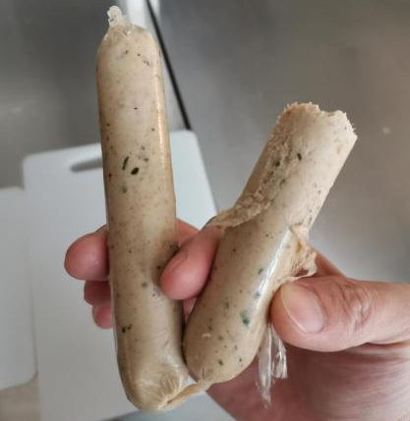
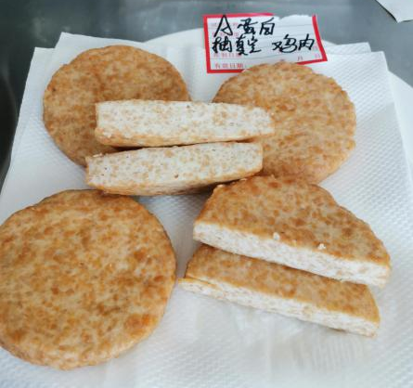

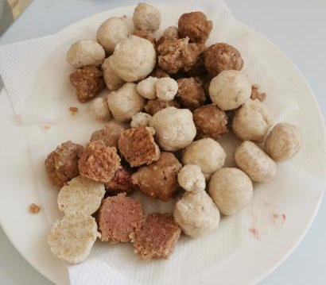
素鸡肉 素肠
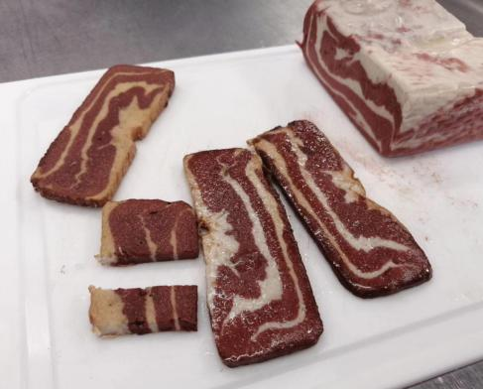

素丸 素培根

